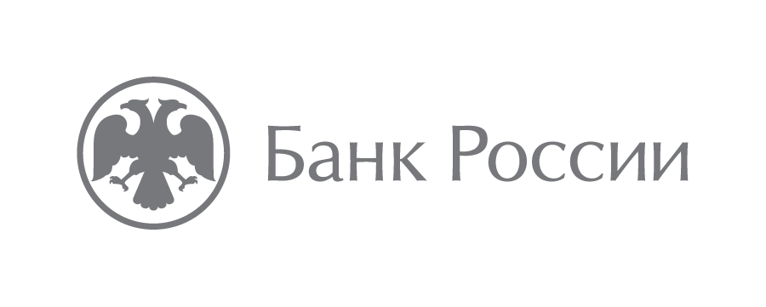 | Дальневосточное главное управление  Центрального банка Российской Федерации  690990, Владивосток, ул. Светланская, 71  05media@cbr.ru  +7 (423) 220-87-18

Продукция местных сельхозпроизводителей сдерживает рост инфляции в Приморье
Годовая инфляция в Приморье в январе 2021 года ускорилась на 0,1 процентного пункта до 5,1%. Из-за увеличения издержек и произошедшего ранее ослабления рубля более быстрыми темпами дорожали мясные продукты и фрукты. В то же время улучшилась ситуация на рынках овощной и молочной продукции.
В целом продовольственная инфляция в Приморье увеличилась до 7,1% после 6,9% в декабре 2020 года. Издержки производителей мяса кур выросли из-за подорожания зерна, которое используется в производстве кормов, и ветеринарных препаратов из-за ослабления рубля. Этот же фактор стал причиной увеличения годового роста цен на фрукты, в том числе апельсины и виноград.
В то же время годовой темп прироста цен на рынке овощной продукции снизился из-за увеличения предложения.
«В декабре, когда Китай временно закрыл пункты грузовых переходов на границах, цены на овощи, особенно помидоры и огурцы, ощутимо повысились. Но в январе местные производители расширили предложение тепличных овощей, также были налажены поставки из других регионов России. Все это помогло замедлить темп роста цен на овощи», — отметил главный экономист Экономического управления Дальневосточного ГУ Банка России Антон Гулевич.
Снизился также темп прироста цен на молоко и молочную продукцию. Здесь основной причиной стало расширение собственного производства местными компаниями благодаря поддержке Правительства Приморского края.
Среди непродовольственных товаров, как и в предыдущие месяцы, дорожали товары, которые зависят от курсовой динамики, — легковые автомобили, строительные материалы, электротовары и другие бытовые приборы. Высокий спрос на жилье в Приморье, связанный с активной реализацией льготных ипотечных программ, ускорил и рост цен на новую мебель. В целом годовая инфляция в сегменте непродовольственных товаров увеличилась на 0,1 п.п., до 4,6%.
Замедление инфляции с 3,0% в декабре до 2,9% в январе наблюдалось на рынке услуг. Этому, в том числе, способствовала и стабилизация эпидемической ситуации в крае.
17.02.2021
Пресс-служба Дальневосточного ГУ Банка России

